O B U K A
„ZABRANA DISKRIMINACIJE"
Multimedijalna sala opštine Tivat, 22.10.2019. godine

Uprava za kadrove Crne Gore u saradnji sa Opštinom Tivat, dana 22.10.2019. godine u Multimedijalnoj sali opštine Tivat, organizovala je obuku za lokalne službenike i namještenike na temu "Zabrana diskriminacije".
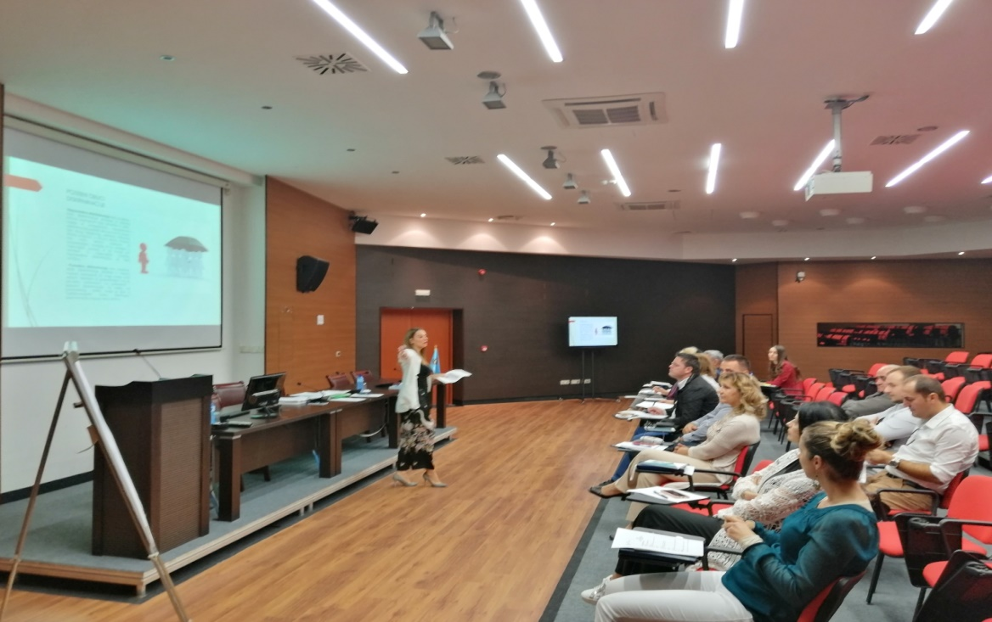

Cilj obuke je proširivanje znanja lokalnih službenika i namještenika o samom pojmu diskriminacije kao i koji su pravni okviri, obrasci i stepen diskriminacije u pravnom sistemu Crne Gore. Polaznici obuke su se upoznali i sa mehanizmima zaštite od diskriminacije i ulogama Zaštitnika ljudskih prava i sloboda sa teretom dokazivanja u postupcima za zaštitu od diskriminacije, sa metodama situacionog testiranja, institucionalnim mehanizmima za zaštitu od diskriminacije, postupkom pred Zaštitnikom i sudskim postupkom, kao i sa inspekcijskom zaštitom.
Obuku je držala Marijana Radulović sertifikovana trenerica Uprave za kadrove.
Obuci su prisutvovali službenici iz opština Tivat, Tuzi, Podgorica, Pljevlja, Ulcinj i službenici opštine Bar.

